Her okuduğunda kutuya x koy.
1 | 2 | 3 | 4 | 5 | 6 | 7 | 8 | 9 | 10

Emre Okula Geç Kaldı
Ders başlamıştı. Bütün öğrenciler sınıftaydı. Sadece Emre gelmemişti. Öğretmen dersi anlatırken, birden kapı çaldı. Gelen Emre’ydi. Öğretmen Emre’ye, neden geç kaldığını sorunca, Emre bir şey diyemedi ve başını öne eğdi. Öğretmen de Emre’ye kızdı. Bu ilk ve son olsun, dedi ve yerine geçmesini söyledi. Emre de yerine oturdu ve dersi dinledi.
Metinle ilgili sorular

1.Derse kim geç geldi?

2.Öğretmen, Emre’ye neden geç kaldığını sordu mu?

3.Öğretmen, Emre’ye kızdı mı?

4.Öğretmen, Emre’ye ne söyledi?

HARF BİLGİSİ
Aşağıdaki kelimelerin sayılarını yazınız.

Aşağıdaki kelimelerin ünlü(sesli) ve ünsüz (sessiz) harflerini bularak sayılarını yazınız.
BİREBİR EŞLE SORULARI CEVAPLA
Aşağıdaki penguenlerle kedileri birebir eşleştirelim.

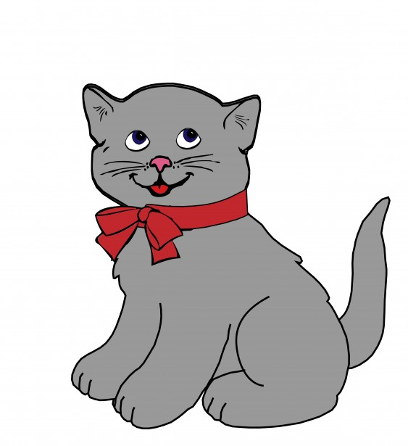
…………….kedi ……………… penguenden fazladır/çoktur.
……………..penguen………………kediden azdır.
…… sayısı …….sayısından………….fazladır.
….. sayısı ……. sayısından………….eksiktir.

Aşağıdakiarılarla çiçekleri birebir eşleştirelim.

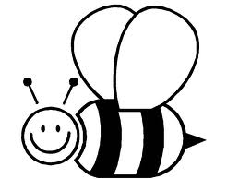


………..arı. ………… çiçekten fazladır /çoktur.
…………..çiçek.………..arıdan azdır.
….. sayısı ….. sayısından………...fazladır.
…. sayısı ….. sayısından………...eksiktir.

Aşağıdaki kalplerle yıldızları birebir eşleştirelim.




………..kalp………… yıldızdan fazladır/çoktur.
…………..yıldız……….. kalpden azdır.
…. sayısı …….sayısından………...fazladır.
…….sayısı …….sayısından………...eksiktir.

Aşağıdaki tavşanlarla havuçları birebir eşleştirelim.
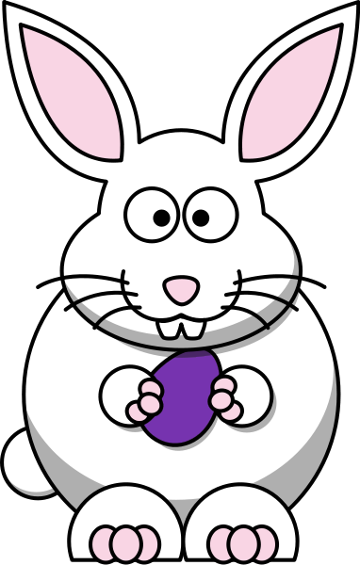


………..tavşan………… havuçtan fazladır/çoktur.
…………..havuç……….. tavşandan azdır.
…. sayısı …….sayısından………...fazladır.
…….sayısı …….sayısından………...eksiktir.

